「農業委員会事務局」にお勧めする全国農業図書（常備図書）
令和６年２月
（一社）全国農業会議所出版部

※価格はすべて10％税込・送料別
１．農業委員会の制度・運営関係
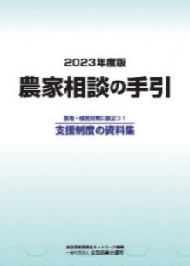
- 2023年度版 農家相談の手引
～農地・経営対策に役立つ！ 支援制度の資料集～
R05-14 A4判128頁 850円
農業委員・農地利用最適化推進委員をはじめとする地域農業のリーダー等が、農業者からの相談に対して制度や施策の要点を説明する際に活用できる資料集。「農地利用最適化」をはじめとする農業委員・推進委員の役割、農地と担い手の確保、農業者の経営発展、国による支援制度に関する事項を収録しています。
- 農業委員会法の解説 改訂９版
28-12 A5判538頁 3,055円
農業委員会法の逐条解説です。農委法の改正に伴い、農業委員会ネットワーク機構を含む農業委員会組織と制度、農業委員と農地利用最適化推進委員の役割・連携、農業委員会業務の重点化等を反映。農地中間管理事業法制定など平成25年以降の農委法改正の経緯を追加し、従来の通知も資料篇として掲載しています。
- 農業委員会業務推進マニュアル 改訂７版
30-03 A4判441頁 7,334円
“農業委員会業務のバイブル”ともいわれる本書。平成27年の農業委員会法の抜本改正等を踏まえて、最新制度に対応した改訂を行いました。各種業務に関わる法律事項の解説、関係様式、業務フローを１冊にまとめました。様式を収録したＣＤ－ＲＯＭ付き。すべての農業委員会、すべての支所に必置のマニュアルです。
- Ｑ＆Ａ こんなときどうする？農業委員会の運営実務 改訂六版
R03-37 A5判264頁 2,100円
農業委員会の実務に関わる228の疑問をわかりやすく解説。平成28年に施行された改正農業委員会法に対応し、巻末には主な通知を収録してます。農業委員会事務局職員必携の書です。

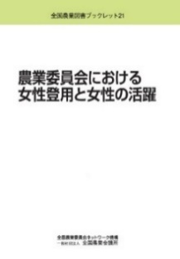
- 農業委員会における女性登用と女性の活躍
【全国農業図書ブックレット22】 R05-23 A4判84頁 770円
各地で頑張る女性委員の背中を押すブックレット。農業における女性参画の指標として取り上げられるのが、農業委員に占める女性の割合です。農業委員会への女性参画に向けた各種施策の経過や女性委員の活躍事例、登用への取り組み等を通じて女性委員登用の意義を論じました。

２．農業委員会研修テキスト関係
研修教材として、総会・部会等における参考資料として、幅広く活用できる内容です。

- 農業委員会制度 ～農地利用の最適化の推進～ 第６版
R05-16 A4判31頁 390円
新たな農業委員会制度の概要と農業委員・推進委員・農業委員会の業務についてわかりやすく説明したテキストです。
令和４年４月施行の農地利用最適化推進委員の定数基準の緩和など最新の制度改正を反映しました。

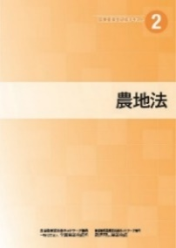
- 農地法 第６版 R05-17 A4判41頁 480円
農地制度の概要、農地法にもとづく農業委員会・農業委員等の業務について分かりやすく説明したテキストです。研修教材として、総会・部会等での参考資料として幅広く活用できる内容です。2022年改正による農地取得の下限面積要件の廃止に伴う農地法事務処理基準の一部改正などを反映しています。

- 農地関連法制度 第４版 ～基盤法・中間管理法・農振法・土地改良法等～
R05-18 A4判24頁 330円
農地法に関連する基盤法、中間管理法、農振法を中心に、特定農地貸付法や、市民農園整備促進法、土地改良法などについて、その基本的な仕組みとともに、農業委員会の役割についてわかりやすく解説しました。農業委員等を対象とした研修会等でご活用ください。

- 生産緑地法 R05-36 A4判32頁 880円
生産緑地の税制特例と行為制限をはじめとして、基本的な制度の仕組みを網羅。生産緑地のメリットや指定の手順等について丁寧に解説しています。生産緑地について農業委員会がどう関わっていくかを「農業委員会の役割」の項目で整理しました。

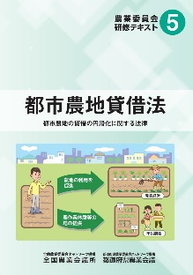
- 都市農地貸借法 R05-42 A4判29頁 880円
2018年９月に施行された都市農地貸借円滑化法について解説したテキストです。 同法により、生産緑地を対象とする貸借で相続税納税猶予制度の適用を受けることが可能となりました。同法を活用するメリットや賃借の留意点を説明。

- ３訂 農業委員・推進委員活動マニュアル
R04-34 A4判64頁 660円
農業委員・推進委員が活動するために必要な情報を盛り込んだマニュアルです。農業経営基盤強化促進法等の改正に伴い、これまで取り組んできた「人・農地プラン」が「地域計画」として同法に位置付けられたことを踏まえ、内容を一新しました。

３．構造政策・農地流動化・農業経営基盤強化法関係
- 農業経営基盤強化促進法の解説 ３訂
R05-49 A5判 約600頁 3,850円
認定農業者、認定新規就農者などの担い手の育成と農地集積等の支援を目的とする農業経営基盤強化促進法について、条文ごとの詳しい解説とこれまでの改正経過を掲載。
担い手の育成・支援に関わる関係者に広くご活用いただける充実した解説書です。 ※令和６年３月刊行予定

- 農業経営基盤強化促進法 一問一答集 ３訂
R05-50 A5判 約300頁 2,530円
制度運用で疑問にぶつかったときの手引きとなるよう一問一答形式でわかりやすく解説。地域で農業の振興に携わる市町村や都道府県の担当者、関係機関・団体の関係者など多くの皆様にご活用いただけます。
※令和６年３月刊行予定

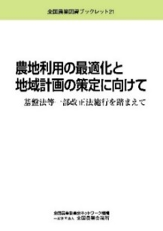
- 増補 農地利用の最適化と地域計画の策定に向けて
～基盤法等一部改正法施行を踏まえて～ 【全国農業図書ブックレット21】
R05-26 A5判76頁 550円
農業経営基盤強化促進法等2022年改正により、人・農地プランが「地域計画」として法定化され、基盤法の農用地利用集積計画が機構法の新たな農用地利用集積等促進計画に統合されました。改正法を踏まえた農業委員会組織の農地利用の最適化と「地域計画」の策定に向けた取り組みを説明します。

- 農業経営基盤強化法等2022年改正のあらまし
R04-31 A4判32頁 550円
農業経営基盤強化促進法等の一部改正法のうち、農業委員会組織に関係の深い改正内容について法律・政省令、通知などを踏まえ分かりやすく説明。「人・農地プランの地域計画としての法定化」「農地の集約化等」「人の確保・育成」を地域でどう進めていくか、具体的に整理しています。

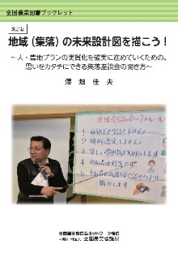
- 改訂版 地域集落の未来設計図を描こう！ 澤畑 佳夫 著
【全国農業図書ブックレット15】 R02-30 A5判72頁 700円
茨城県東海村農業委員会の元事務局長で、現在は全国農業会議所の専門相談員の澤畑氏が、「地域集落の話し合いの進め方」について、これまでの座談会や講演会、研修会などの経験を踏まえて具体的に何をすべきか、現場出身者ならではの目線で伝えるブックレット。座談会成功のコツをわかりやすくまとめた一冊です。

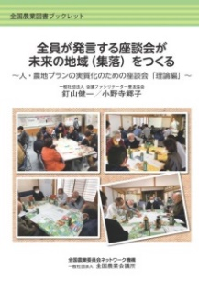
- 全員が発言する座談会が未来の地域集落をつくる
釘山 健一/小野寺 郷子 著 【全国農業図書ブックレット16】
R02-31 A5判104頁 900円
会議ファシリテーター普及協会ＭＦＡの釘山健一氏と小野寺郷子氏が人・農地プランの実質化のための座談会の進め方を丁寧に解説。本書では、「参加者が楽しく積極的に発言できる座談会」のつくり方をＭＦＡが試行錯誤しながら培った「理論」に基づいてわかりやすく解説しています。

- 「地域まるっと中間管理方式」とは？【全国農業図書ブックレット18】
～農地中間管理事業をフル活用！～ 可知 祐一郎 著
R03-25 A5判74頁 700円
農地の集積・集約化をはじめ、担い手の確保・育成や魅力ある地域づくりを実現する手法として注目を集めている「地域まるっと中間管理方式」。本書では、取り組みの方法を実際の事例を挙げながら実践的に学ぶことができます。

４．農地・農地法・農振法関係
- 農地法の解説 改訂第４版
R05-38 A5判538頁 3,630円
法律の条文ごとに、政令、省令、事務処理基準、運用通知、事務処理要領などの基本的な通知だけでなく、過去の通達や照会への回答、判例等も引用し、農地法の全体像を基礎から詳細までわかりやすく説明した解説書です。「法令や通達集だけでなく、より親切で詳しい本が欲しい」という切実なニーズにお応えしました。

- 新･農地の法律早わかり！ 改訂第６版
R05-27 A4判64頁 850円
2022年の農業経営基盤強化促進法等改正を踏まえた改訂版。農地面積や権利移動件数などは最新データに更新をしています。農地法から基盤法、中間管理法、農振法、市民農園法まで、農地の法律について図表を用いてコンパクトに分かりやすく紹介。初心者から実務者まで広く活用できます。

- よくわかる農地の法律手続き～関係判例付～ ５訂
R05-43 A4判170頁 2,200円
2022年の農業経営基盤強化促進法等改正に対応した改訂版。
農地の法律手続きのうち頻度の高い農地の売買・貸借、農地以外への転用、市民農園の開設等について、「これだけは知っておきたい」ことを、手続きの流れ図、申請書の記載例、判例等を交えて解説しています。
※令和６年３月刊行予定

- 農地転用許可制度の手引 改訂７版
R02-39 B5判196頁 1,200円
農地転用許可制度を詳しく、分かりやすく解説した手引書。７回目となる改訂により、さらに充実しました。
農地法、同施行令・施行規則の規定をベースに、農地法関係通知の記載内容を交えて具体的に解説。長年にわたり関係者等から好評を得ています。 ※令和６年度に改訂版刊行予定

- 農地転用許可制度マニュアル 改訂３版
R02-40 A4判29頁 540円
農地転用許可制度の概要をわかりやすく解説したマニュアルです。農地法、同施行令・施行規則の規定をベースに、豊富なイラストや許可申請書・届出書を加えて解説。とくに農用地区域内の農地を転用する場合の農用地利用計画の変更・農用地区域からの除外と、転用許可までの手続きが充実しています。 ※令和６年度に改訂版刊行予定

- 新 農地全書 第８版 31-46 A5判243頁 2,400円
農地にまつわる相談は、売買、貸借や転用、相続・贈与など多岐に渡ります。こうした相談に対応するには、農地法や中間管理事業法、基盤法、農振法だけでなく、民法、都市計画法、国土法など様々な制度に関する知識が必要です。これら農地に関する相談を問答形式でまとめた本書は、昭和47年刊行以来のロングセラーです。
※令和６年度に改訂版刊行予定

- 新・農地の法律がよくわかる百問百答 改訂３版
R03-15 A5判387頁 2,400円
農地法、基盤法、農地中間管理法、特定農地貸付法、市民農園整備促進法といった農地に関わる法律制度ごとに、わかりやすく解説しています。今回の改訂では、平成30年、令和元年の農地制度改正等を反映しているほか、統計数字も最新のデータに見直しを行っています。
※令和６年度に改訂版刊行予定

５．農業法人等関係
- ３訂 農業法人の設立 R04-36 A4判232頁 2,200円
農地所有適格法人の要件と法人形態の選択、会社法人と組合法人の比較、法人の設立手続き、農業法人の税・資金と労務対策などを詳しく解説した実務書です。３訂では、農業経営の発展過程と法人化を踏まえた経営理念・経営戦略立案の重要性、合同会社の設立手続きなどを追加しました。

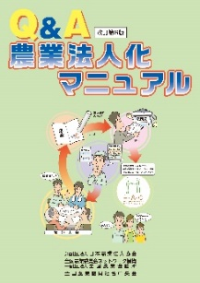
- Ｑ＆Ａ 農業法人化マニュアル 改訂第６版
R04-37 A4判108頁 900円
農業経営の法人化を志向する農業者を対象に、法人化の目的やメリット、法人の設立の仕方、法人化に伴う税制や労務管理上の留意点などの疑問を一問一答形式で解説。改訂第６版では、農業経営の発展過程と法人化を踏まえた経営理念・経営戦略立案の重要性や先進経営２事例、認定農業者制度とメリットなどを追加しました。

６．経営関係
- 令和５年度版 よくわかる農家の青色申告
R05-21 A4判132頁 900円
青色申告制度、申告の手続き、記帳の実務、確定申告書の作成から申告までを網羅、各種様式の記入例をまじえて、ていねいに解説した最新版の入門書です。令和５年度版では記載例の経営内容を見直したほか、特定非常災害の指定を受けた災害により生じた損失に係る純損失の繰越しなどの制度改正も反映しています。

- 令和５年度版 農家のためのなんでもわかる 農業の税制
R05-24 A5判184頁 1,140円
農業収入や農地等に係る所得税、法人税、相続税、贈与税のほか、消費税とその軽減税率制度の概要と解説も掲載。農業関係の税金を、農地集積・集約化、後継者対策など経営発展を後押しする特例措置など最新の税制を網羅して、わかりやすく解説しています。第２部の「農地税制Ｑ＆Ａ」では、照会の多い質問にていねいに答えています。

- 2023 年版 勘定科目別農業簿記マニュアル
～青色申告から経営改善につなぐ～ R05-30 A4判234頁 2,200 円
企業会計に即して記帳する場合のポイントを勘定科目ごとに整 理。「わからないとき」に必要な部分が参照しやすく、農業簿記の“辞 典”として活用できます。記帳の中から自己の経営をチェックする方法も解説した本書は、経営の改善につながる農業簿記の実務書や研修会のテキストとして適しています。最新の申告書や決算書に基づく記入例も掲載。執筆者は税理士の森剛一氏。

- ３訂 複式農業簿記実践テキスト
R04-26 A4判135頁 1,700円
簿記記帳のイロハから実務まで網羅した手引書です。特に学習のヤマ場といわれる「仕訳」で多くの仕訳例を掲載。今回の改訂では、農業経営基盤強化準備金を取り崩して固定資産を購入する場合の設例を法改正に合わせて修正し、所得税青色申告決算書を最新様式に差し替えて記入例を更新しました。

- ３訂 農家の所得税 一問一答集
R04-21 A5判363頁 2,860円
所得税の計算の仕組みや手続きを中心に、相続税や贈与税など農家の関心が高い税目について一問一答形式で幅広く解説。インボイス制度の導入に伴い注目される消費税関係の30問も追加しました。セルフメディケーション税制やひとり親控除など最新の税制に加え、国税電子申告に関わる新たな動きも取り上げています。著者は元国税庁の税理士・小田満氏、前山静夫氏。

- 改訂 農業者の消費税 ～届出から申告・納付まで～
R04-24 A4判105頁 900円
農業者で消費税の課税事業者となる方のために消費税の仕組みや確定申告書の作成などを解説した手引書。今回の改訂では、インボイス制度導入で迫られる課税事業者の選択にあたっての判断要素や必要な手続きなどを追加。

- 一般社団法人による集落営農・農村ＲＭＯ設立・運営の手引
R04-29 A4判96頁 1,100円
今後の農村政策の一つの柱として期待が寄せられている、農村ＲＭＯ農村型地域運営組織。農村ＲＭＯが展開する活動は多種多様であり、それぞれの実情にあわせて法人形態を選択することが大切です。一般社団法人のメリット・デメリットや設立・運営の仕方を他の法人形態と比較しながら解説しました。

- 意識と情報がカギを握る 農業の経営継承
山崎 政行 著 R03-36 A4判116頁 1,500円
親子間継承、第三者継承、法人内継承、Ｍ＆Ａなど、あらゆる農業経営の継承についてＱ＆Ａ方式で解説した一冊。巻末には経営継承の推進活動で実際に使用している資料を惜しみなく掲載。執筆は山崎農業経済研究所の山崎政行氏。

７．農業者年金関係
- 農業者年金制度と加入推進 2023年度版
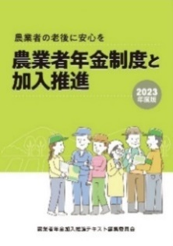
R05-03 A4判72頁 550円
農業者年金基金主催の研修会の教材としても活用される加入推進の公式テキストです。加入推進の基本である「農業者年金の必要性と魅力を伝えること」に始まり、制度の概要とその特徴を説明。加入推進目標に基づく加入推進活動の具体的方法や各地の取組事例も収録し、加入推進にかかわる方々必携の一冊です。

- 農業者年金加入推進事例集 vol.16
R05-40 A5判48頁 770円
農業者年金の加入推進に大きな成果を上げた農業委員会の取り組みの最新事例を紹介。最前線で活躍する加入推進部長や農業委員会組織のリーダー等による農業者への制度周知や加入のノウハウが満載。

８．担い手育成関係
- 【パンフ】「家族経営協定」で新しい時代をひらく
31-32 A4判12頁 160円
農業経営や暮らしの現状確認を出発点に、世代や男女を問わず対等な立場で話し合い、夢を実現する「家族経営協定」づくりのポイントや制度上のメリットを、東京農業大学の五條満義准教授が農家向けに書き下ろしたパンフレットです。

- 新規就農ガイドブック
R04-39 A5判130頁 1,210円
就農までの道筋を具体的にイメージするために必要となる農業に関する基礎知識や注意点について、図表を多く用いてわかりやすくまとめました。就農地や作目の選択をはじめ、資金・農地の確保の仕方、営農技術の習得方法まで幅広く紹介しています。監修は全国新規就農相談センター。

